# Word2Vector

论文：Efﬁcient Estimation of Word Representations in Vector Space

通过训练处理简单任务的语言模型，来学习一个合适的词表，将词表示成计算机能够处理的词向量形式，同时这种形式的词向量要能够表示出词与词之间的联系。

常见的有两种形式的语言模型Skip-gram和CBOW，它们都是由输入层、隐藏层、输出层构成。

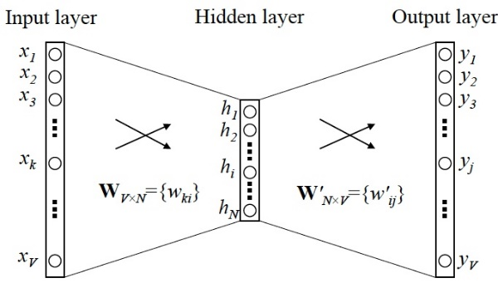

模型最终目的都是获取到输入层和隐藏层之间的权重矩阵 $W$，这样对于任意一个词的输入X，都可以得到其词向量 $XW$。

在模型中，一般有两个词表，一个是中心词表，一个是上下文词表，一个词在作为中心词和上下文词时它的向量表示是不同的。

## Skip-gram

### 模型介绍

模型目标：输入一个词 $x_{i}$，预测该词的上下文 $\{x_{i-T},…,x_{i-1},x_{i+1},…x_{i+T}\}$，T是预测窗口的大小。

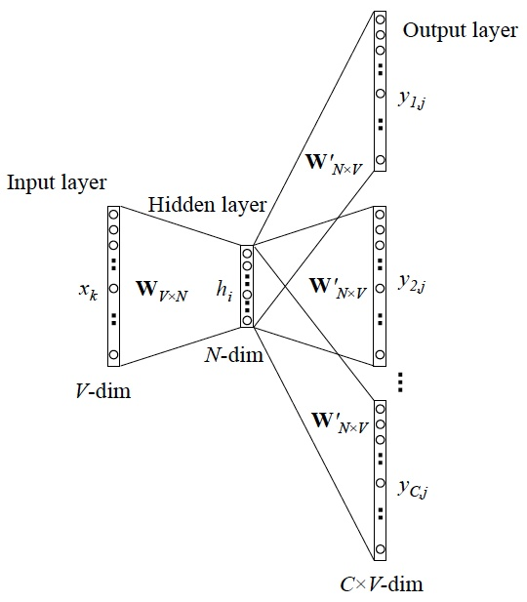

### 公式推导

变量定义：

$V$：中心词词表

$U$：上下文词词表

$e$：词向量的维度

$v$：词表大小，即词的个数

$c$：中心词

$o$：中心词预测出的上下文单词 $\{o_{1},…,o_{T}\}$

$T$：上下文窗口大小

1. 一开始会随机初始化U和V两个词表，shape都是 $(e,v)$
2. 对于模型而言，其目标就是最大化的概率
3. 1. Softmax函数是用于将一组数据转换成概率分布的一种方式
   2. 使用这种方式就表示出词表中任意一个词 $o_{i}$ 是中心词 $c$ 的上下文单词的概率
4. 损失函数 $J=\sum_{i=1}^{T}{P\left(o_{i} | c\right)}$，目标是最大化 $J$，但一般计算机都适合处理最小化问题，所以可以进行一个转换 $J=-\frac{1}{T}\sum_{i=1}^{T}{\log{P\left(o_{i} | c\right)}}$
$J=-\frac{1}{T}\sum_{i=1}^{T}{\log{P\left(o_{i} | c\right)}}=-\frac{1}{T}\sum_{i=1}^{T}{\log{\frac{e^{({U_{o_{i}}}^{T}*V_{c})}}{\sum_{j=1}^{v}{e^{({U_{o_{j}}}^{T}*V_{c})}}}}}$

5. 对 $J$ 进行开导

$$\frac{∂J}{∂V_{c}}=-\frac{1}{T}\left(\frac{∂}{∂V_{c}}\sum_{i=1}^{T}{\log{\frac{e^{\left({U_{o_{i}}}^{T}*V_{c}\right)}}{\sum_{j=1}^{v}{e^{\left({U_{o_{j}}}^{T}*V_{c}\right)}}}}}\right)$$

$$\sim \frac{∂}{∂V_{c}}\log{\frac{e^{\left({U_{o_{i}}}^{T}*V_{c}\right)}}{\sum_{j=1}^{v}{e^{\left({U_{o_{j}}}^{T}*V_{c}\right)}}}}=\frac{∂}{∂V_{c}}\log{e^{\left({U_{o_{i}}}^{T}*V_{c}\right)}}-\frac{∂}{∂V_{c}}\log{\sum_{j=1}^{v}{e^{\left({U_{o_{j}}}^{T}*V_{c}\right)}}}$$

$$=U_{o_{i}}-\sum_{j=1}^{v}{p\left(o_{j} | c\right)}U_{o_{j}}$$

模型的目标就是最小化该梯度值，使得 $J$ 达到极值

1. 在该模型中，两个词表都是需要优化的参数，所以 $V_{c}$ 和 $U_{o_{i}}$ 都需要更新，都会被当做底进行开导

### 负采样(Negative sample)

$J=-\frac{1}{T}\sum_{i=1}^{T}{\log{P\left(o_{i} | c\right)}}=-\frac{1}{T}\sum_{i=1}^{T}{\log{\frac{e^{({U_{o_{i}}}^{T}*V_{c})}}{\sum_{j=1}^{v}{e^{({U_{o_{j}}}^{T}*V_{c})}}}}}$

1. 其中的分母部分 $\sum_{j=1}^{v}{e^{({U_{o_{j}}}^{T}*V_{c})}}$ 需要计算所有的词，计算量太大，因此采用负采样的方法从词表中选取k个词来计算，而不是所有的词。此时，分母变成 $\sum_{j=1}^{k}{e^{({U_{o_{j}}}^{T}*V_{c})}},o_{j}∈\{Negative sample\}$
2. 采样的方法基于词频

## CBOW

模型目标：输入词的上下文，预测该词

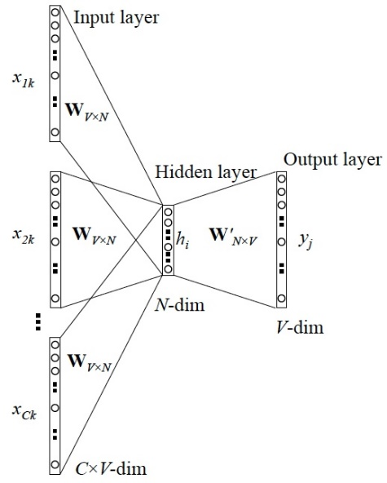

# Word Embedding

## 首次提出

《A Neural Probabilistic Language Model》

## 思想

## 做法

## 缺点

无法处理同义词问题，一个词最终只能被映射到一个词向量上，但一个词可以有多种不同的含义，使用在不同的场景下。

# ELMO

## 论文

《Deep contextualized word representation》

## 思想

## 做法